Informatica
10 Vragen
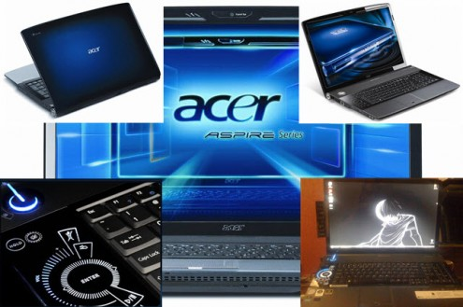

Naam: Rado Koky
Klas: Marof 2
Docent: De heer Kornet
Vak: Informatica
Onderwerp: 10 Vragen
Datum: 08-09-2010
Locatie: Noorderpoort Abel Tasman
Plaats: Delfzijl

Inhoudsopgaven

Blz.
- Voorwoord……………………………………………………. 3
- Inleiding……………………………………………………….. 3
- Vragen 1 t/m 10……………………………………………….. 4
- Vraag 1………………………………………………………… 5
  - Display………………………………………………….. 5
  - Operating systeem ……………………………………… 5
  - Processor.………………………………………………. 5
  - DDR3…………………………………………………… 6
  - Hard schijf……………………………………………… 6
  - Moederbord ……………………….……………………. 7
  - DVD, Wireless Lan, Audio Dolby……………………..7
  - Grafische kaart…….……………………………………. 7
  - CineDash Media Console………………………………. 8
  - Webcame……………………………………………….. 8
  - Finger Print Reader………………………….…………..8
- Vraag 2………………………………………………………… 8
- Vraag 3………………………………………………………… 9
- Vraag 4………………………………………………………… 9
- Vraag 5………………………………………………………… 10
- Vraag 6………………………………………………………… 10
- Vraag 7………………………………………………………...11
- Vraag 8………………………………………………………...11
- Vraag 9…………………………………………………………12
- Vraag 10………………………………………………………..12
- Na Woord ……………………………………………………...13
- Mijn mening……………………………………………………13
- Bronvermelding………………………………………………. .14

Voorwoord

Bijna iedereen weet hoe een computer of laptop eruit ziet, maar niet veel mensen weten hoe de computer opgebouwd is en hoe het te werk gaat.
Als men de computer wil gebruiken, drukt men op de aan/uit knop om de computer te starten.
De computer is gestart maar men heeft geen kennis hoe het startproces in zijn werking zal treden.
Daarom heb ik de opdracht gekregen van Dhr. Kornet, om een verslach te schrijven met als hoofddoel zich te verdiepen in de techniek van een computer of laptop.

Inleiding

Voor het vak informatica heb ik een opdracht gekregen die ik in een verslag moet beschrijven en uitlegen.
De opdracht bestaat uit 10 vragen, de meeste vragen gaan over de configuratie van mijn laptop.
Volgens de opdracht moest ik alle 10 vragen duidelijk beschrijven en met eventuele plaatjes afbeelden en uitlegen.

De belangrijke onderwerpen die ik in dit verslag ga behandelen zijn:

- De configuratie van mijn computer.
- Over de grafische kaart.
- Het cache geheugen.
- Computer programma`s.
- Over het operating systeem.
- Updates.
- ASCII tekens.
- Protocollen.

De meeste informatie die ik gebruik heb, voor het maken van dit verslag heb ik gehaald van internet en in mijn eigen worden opgeschreven en vertaald.
In dit verslag ga ik alle 10 vragen beantwoorden en uitleggen, u krijgt uitleg over het communicatie proces van hardware en software en de werking ervan.
In het verslag wordt vooral aandacht besteden aan de hardware en software van mij laptop.
Het doel van dit verslag is om de lezer te informeren hoe het computer systeem opgebouwd is.
Hopelijk voldoen mijn antwoorden naar u verlangen.

Ik wens u veel lees plezier toe.

Vragen

- Uit welke configuratie bestaat jou computer thuis?

- Hoe is de grafische kaart van jou computer geconfigureerd?

- Wat verstaan we onder cache geheugen?

- Noem vier programma’s waarmee je een computer kan programmeren?

- Wat doet een operationeel systeem?

- Waarom worden we steeds lastig gevallen door updates?

- Waarom gebruiken we de ASCII tekens?

- Wat zijn ASCII tekens?

- Geef de relatie tussen een operating systeem en een applicatie weer?

- Waarom gebruiken we protocollen?

Vraag 1.

Uit welke configuratie bestaat jou computer thuis?

Ik heb een laptop thuis van het merk acer.
Het model van mij laptop is Acer Aspire 8930G en heeft de volgende hardware configuratie:
• Acer Aspire Gemstone Blue Design
• 18" HD Acer CineCrystal TFT LCD
• Operating System: Genuine Windows 7 Ultimate 32Bit
• Processor: Intel Core 2 Duo CPU T7500 @ 2.20GHz 32 KB L2 Cache
• Memory: 4GB RAM DDR3
• Hard Drive: 320GB SATA HDD
• Graphics Card: Up To 1791 MB Nvidia GeForce 9600M-GT TurboCache
• Optical Drive: DVD-Super Multi double-layer drive (Reads Blue Ray Discs/writes all types of CD/ DVD discs)
• Connectivity: Wireless LAN AGN, Bluetooth 2.0
• Audio: Optimised 2nd Generation Dolby Home Theater
• Acer CineDash Media Console
• Webcam: Integrated 1.0Mp HD Acer Crystal Eye webcam
• Finger Print Reader: Acer Bio-Protection fingerprint solution
• I/O Interfaces: 4 * USB Ports, HDMI Port, 6-in-1 card reader (SD, MMC, MMCplus, MS, MS PRO, xD)
• Software: Acer Empowering Technology

De display van mijn laptop heeft een lengte van 18.4-inch van het merk Acer CineCrystal.
Het is een TFT LCD Full HD display met een resolutie van 1920 x 1080.
TFT (Thin Film Transistor) schermen zijn platte beeldbuizen die werken met een dunne laag vloeibare kristallen die samen pixels vormen.
In een pixel bevinden zich drie kleuren rood, groen en blauw die samen grote aantal kleuren kunnen weergeven.
Lichtfilter is een filter dat de vervorming van elk pixel waarneemt en omzet in licht.
Door voltage en stroom op te zetten vervormen zich de pixels waardoor je een lichtfilter kan laten bewegen.
De lichtfilter bepaald aan de hand van de vervorming van de pixels hoeveel licht er wordt door gelaten.
Het licht dat doorgelaten wordt valt op een kleurfilter (beeldscherm).
De display heeft een resolutie van 1920 x 1080 dat betekent dat het over 2073600 pixels heeft, hoe hoger de resolutie hoe scherper het beeld des ter hogere kwaliteit.

De Operating System van mijn laptop is Windows 7 Ultimate 32 bit.
De term 32 bit heeft betrekking op de manier waarop de processor van de computer omgaat met de gegevens.

Ik heb een Intel Core 2 Duo Processor met een snelheid van 2.20 GHZ 32 KB.
Een processor is eigenlijk de hart van de computer (laptop) een processor voert instructies uit ten behoefte van de gebruiker.
De snelheid van mijn processor hangt af van kloksnelheid en cache (zie blz 7).
De kloksnelheid van mijn processor is 2.20 GHZ (Gigahertz), hoe groter de frequentie hoe sneller de reactie tijd.
Verder speelt het cache geheugen ook een belangrijke rol, hoe groter de cache hoe sneller de processor.
De nieuwe processors hebben een pipelining, dat de processorsnelheid extreem verhoogt.
De pipelining geeft de mogelijkheid om met meerdere opdrachten gelijktijdig te kunnen beginnen.
Zonder de pipelining kan opdracht B niet beginnen als opdracht A nog niet klaar is.

DDR3 is een type geheugen waarmee je grote bandbreedte bereikt.
DDR-geheugen transporteert data van je hardschijf naar je processor.
Het geheugen werkt op een aantal bepaalde frequenties (1600 Mhz) en klopsignalen (800 MHz).
Door gebruik te maken van je ddr-geheugen wordt de snelheid van de computer systeem verhoogd. Hoe meer ddr-geheugen je hebt des ter meer software (programma’s) gelijktijdig actief kunnen zijn.
Je hebt verschillende types ddr- geheugens, de mijne is ddr3 met 4 GB geheugen.
Welke type geheugen je hebt is afhankelijk van het northbridge chipset.
De chipset bepaalt welke processor, geheugen en andere onderdelen op het moederbord aangesloten kunnen worden.
Je vindt ddr-geheugen op je moederboord.
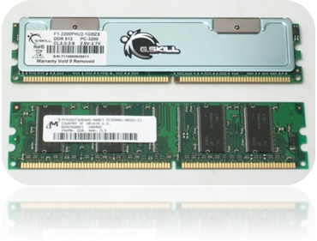
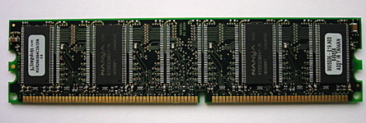

DDR-geheugen

Verder heeft mijn laptop een hard schijf van 320 GB (gigabytes).
Een hard schijf is een schijf waarop je in de vorm van magnetische polarisatie de gegevens op kunt schrijven.
Een hard schijf kan je vergelijken met een cd/dvd het verschil tussen die twee is dat een hard schijf nog door middel van magnetisme werkt en een cd/dvd optisch.
De snelheid van een harde schijf wordt gemeten in rpm, dit geeft aan hoeveel rondjes die in een minuut draait (9000 rpm).
Een harde schijf is een extern geheugen in je laptop waar alle gegevens van het systeem op staat je kunt meerdere harde schijven hebben.
Mijn harde schijf heeft een sata aansluiting dat betekent dat het digital aangesloten is op het moederbord waardoor het verwisselen van gegevens veel sneller en veiliger verloopt.
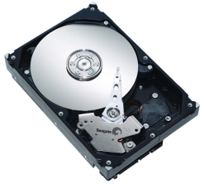
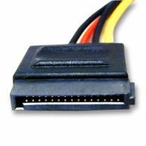
Hard schijf met sata aansluiting

Digitale sata kabel

Een moederbord is een printplaat met elektronica waarop je andere printplaten kunnen aansluiten, je kunt het beschouwen als het lichaam van jou laptop (computer) waarop alles met elkaar in verbinding staan.
Je kunt op je moederbord bv werkgeheugen, videokaarten netwerkkaarten je processor, hardschijf en nog veel andere elektronica aansluiten.
Je moederbord is de kern van je laptop (computer).
Op het moederbord is ook het Bios aangebracht, soms heeft het moederbord ook een geluid- video- en of netwerkkaart aanboord.
In een Bios (Basic Input/Output System) staat een programma opgeslagen die zorgt voor het opstarten van het operating systeem.
Mijn type moederbord is 5315 Acer Aspire en is hier onder afgebeld.

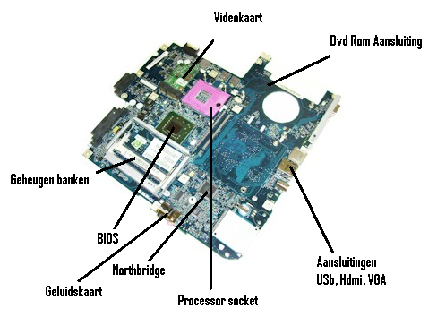

5315 Acer Aspire

De grafische kaart zorgt dat er beeld op u scherm te zien krijgt.
De grafische kaart (videokaart) is te vinden op het moederbord.

Veder heeft mijn laptop een DVD-Super Multi double-layer drive dat betekent dat ik ook dvd schijfjes kan branden die dubbel uitgevoerd zijn.

Het beschikt over Wireless LAN AGN, Bluetooth 2.0 aansluiting, 2.0 geeft aan in welke snelheid categorie de Bluetooth zijn gegevens verwisselt.

Op de laptop is ook een Dolby Home Theater te vinden wat op dit moment bijzonders is.
Dolby Home Theater betekent dat het laptop over een 5.1 systeem beschikt dat wilt zeggen dat er 5 boxjes in de laptop zijn geïnstalleerd.

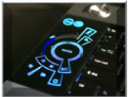
Er is ook een CineDash Media Console op de laptop, dat is een touch screen waarmee je muziek, video’s, programs, en speeltjes kan besturen.

Mijn webcam heeft een HD Acer Crystal Eye dus alles wordt opgenomen en afgebeld in HD kwaliteit en heeft ook een 1.0Mp (mega pixel).
Om de laptop veiliger te maken is er een Finger Print Reader ingebouwd.
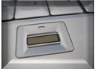
Finger Print Reader is een vingerafdruklezer die met behulp van je vingerafdruk de laptop toegankelijk maakt.

Vraag 2.

Hoe is de grafische kaart van jou computer geconfigureerd?

Ik heb een Nvidia Geforce type 9600M-GT met 1791mb (mega bytes) met turbocache.
De Nvidia Geforce 9600m GT gebruikt directX 10 en beschikt over de nieuwe PureVideo Hd video processor en hybridpower ondersteuning.
HybridPower is een techniek die het mogelijk maakt te kiezen welke geheugen en chipset je wilt gebruiken bij lage accu.
HybridPower werkt alleen onder Windows Vista.

Een grafische kaart is de interface tussen een laptop (computer) en het beeldscherm en bevind zicht in de laptop zelf.
Begrip Interface: een interface zet informatie van het ene systeem om in begrijpelijke en herkenbare informatie van een ander systeem.

Een video processor is een speciale ontworpen procesoor voor het verwerken van grafische data die naar het beeldscherm verzonden worden.
Het procesoor berekent de beeldopbouw en versnelt de 3D beelden.

Elke videokaart heeft video geheugen hierin wordt de digitale prestatie van het beeld opgeslagen.
Hoe meer geheugen er op de video kaart zit des ter meer voorbewerkte videobeelden erin passen.
Een groot videogeheugen is bij hoge resoluties belangrijk, want hoe groter de resolutie des te meer pixel je hebt en daar voor heb je meer geheugen nodig om de textures op te kunnen slaan.
De grootte van het geheugen wordt uitgedrukt in bytes en de snelheid in Hertz.
De mijne videokaart beschikt over 1792 mb (mega bytes) video geheugen.
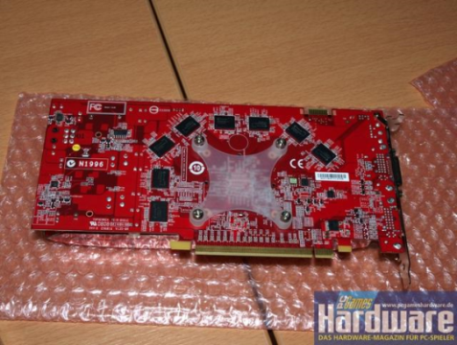
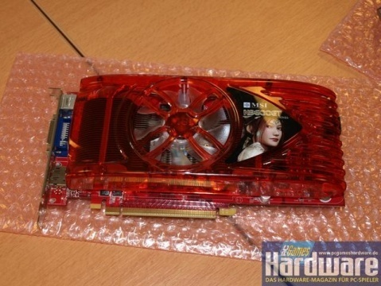

Vraag 3

Wat verstaan we onder cache geheugen?

De cache is een stuk geheugen bv. van een harde schijf, website, processor, of software waar op tijdelijke informatie op gereserveerd wordt die nodig is om de applicatie, software of hardware, sneller zijn werkproces te laten verlopen.

Cache geheugen worden allen gebruikt door speciale systeemapplicaties.
Het effect van een grote cache geheugen is dat een hard schijf, processor, videokaard, programma’s veel beter zullen presteren.

Vraag 4.

Noem vier programma’s waarmee je een computer kan programmeren?

Je kunt een computer programmeren met Linux, Windows, Mac os en Ms Dos.

Linux is een vrije (gratis) software die je kunt gebruiken voor het programmeren van je laptop of computer.
Nier veel mensen maken gebruik van Linux omdat de meeste computers bij aankoop al een vooraf geïnstalleerde versie van Windows hebben.
Hierdoor is Windows het vertrouwde besturingssysteem voor de meeste gebruikers.
De reden dat veel mensen toch niet voor Linux kiezen is omdat het moeilijk geconfigureerd kan worden bij gebruik van goedkopere hardware.

Microsoft Windows is de naam van het meest gebruikte besturingssysteem op aarde.
Windows werd voor het eerst geïntroduceerd in 1985 en vanaf die tijd domineerde hij tot de dag van vandaag.
Er bestaan verschillende versies op de markt waar van ik zelf ook een in mijn bezitting heb.
- Versie 1.00: Microsoft Windows 1983
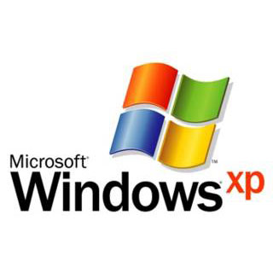
- Versie 1.xx: Microsoft Windows 1.x
- Versie 2.xx: Microsoft Windows 2.x
- Versie 3.00: Microsoft Windows 3.0
- Versie 4.00: Microsoft Windows 95
- Versie 4.10: Microsoft Windows 98
- Versie 4.90: Microsoft Windows Me
- Versie 5.00: Microsoft Windows 2000
- Versie 5.10: Microsoft Windows XP
- Versie 6.00: Microsoft Windows Vista & Server 2008
- Versie 6.10: Microsoft Windows 7 in bezitting
Windows is een besturing systeem voor computer en laptops.


Mac os x is een besturing systeem van appel en word meegeleverd bij aankop van een Macintosh computersysteem.
Mac os x is een flash systeem die ook gebruik wordt in iphones, ipads en ipods.

MS-DOS staat voor Microsoft Disk Operating System, dit was een van de eerste besturingssystemen voor personal computers.
De system bestaat uit een zwarte vak waar je commando’s in moet typen.

Vraag 5.

Wat doet een operationeel systeem?

Het besturingssysteem voer verschillende taken uit
- Het beheert gegevens en programma’s die men opslaat of installeert.
- Het voert handelingen met bestanden uit b.v afdrukken, beveiligen, kopiëren, verplaatsen verwijderen dit gebeurt met het programs van het besturingssysteem.
- Voert handelingen uit met extern geheugen door het te formatteren of defragmenteren.
- Handelingen met randapparaten.
- Werken met programma’s zoals word 2007.
- Bij het starten verzamelt die informatie over het opgebouwde hardware systeem.

Begrip:

4. Voert handelingen uit met randapparaten.
Randapparaten zijn printer, beeldscherm, toetsenbord, muis.
Je kunt bijna bij al deze genoemde apparaten de eigenschapen instellen met behulp van het besturingssysteem.
Bijvoorbeeld de scherpte van de beeldscherm of de kleur wijziging van de printer.

6. Bij het starter verzamelt de operating systeem informatie over het opgebouwde hardware zoals, hoeveel usb die ter zijn beschikking heeft , hoe groot de ddr geheugen is, wat de snelheid van de processor is ect.

Dit zijn de 6 belangrijkste dingen die een operationeel systeem doet.

Vraag 6.

Waarom worden we steeds lastig gevallen door updates?

We worden steeds vaker lastig gevallen door updates, omdat de software opgevoelt wordt met verbeteringen.
Het is belangrijk om de software op je computer actueel te houden om beveiligingslekken en andere bugs te verhelpen.Met bugs bedoel ik errors en overbodige functionaliteiten. Jamergenoeg is het update proces bij Windows steeds vaker, omdat er steeds meer bugs in het besturingssysteem komen waardoor het onveilig wordt.
Om de sofware actueel en veilig te houden heef Microsoft Windows een ingebouwde updatefunctie die eens in zoveel tijd de gebruiker lastig valt.

Vraag 7.

Waarom gebruiken we de ASCII tekens?

ASCII tekens worden gebruikt in Windows applicaties.
Met behulp van de ASCII code kun je wel tekens invoeren die je op je toetsenbord niet ter beschikking hebt zoals de €.
Je voert ACIIS tekens in met behulp van Windows optie speciale tekens of door een code waarbij je de alt toets gebruikt.
We gebruiken ASCII tekens om bijvoorbeeld een streepje op de e te zetten zodat het niet Grave is maar Gravè, en zo zijn er honderden combinaties van tekens, getallen en letters die je op het toetsenbord kan combineren.

Vraag 8.

Wat zijn ASCII tekens?

ASCII is een afkorting van American Standard Code for Information Interchange.
ASCII voorziet in een methode waarmee gegevens door computers kunnen worden opgeslagen en met andere computers en programma's kunnen worden uitgewisseld.
Tekst in ASCII bevat geen informatie zoals vet, cursief of lettertypen.

ASCII tekens zijn speciale tekens die je tekst aanvullen met bijzonderheden.
Voor het opvragen van een letter, symbool, of teken doe je met behulp van de alt toets gecombineerd met een code.

Hier onder zit u een voorbeeld van ASCII Tekens met de bijhorende codes.

Alt 1 | ☺ |  | Alt31 | ▼ |  | Alt 61 |  |  | Alt 91 | [ |  | Alt 121 | y
Alt 2 | ☻ |  |  |  |  | Alt 62 | > |  | Alt 92 | \ |  | Alt 122 | z
Alt 3 | ♥ |  | Alt33 | ! |  | Alt 63 | ? |  | Alt 93 | ] |  | Alt 123 | {
Alt 4 | ♦ |  | Alt34 | " |  | Alt 64 | @ |  | Alt 94 | ^ |  | Alt 124 | |
Alt 5 | ♣ |  | Alt35 | # |  | Alt 65 | A |  | Alt 95 | _ |  | Alt 125 | }
Alt 6 | ♠ |  | Alt36 | $ |  | Alt 66 | B |  | Alt 96 | ` |  | Alt 126 | ~
Alt 7 | • |  | Alt37 | % |  | Alt 67 | C |  | Alt 97 | a |  | Alt 127 | ⌂
Alt 8 | ◘ |  | Alt38 | & |  | Alt 68 | D |  | Alt 98 | b |  | Alt 128 | Ç
Alt 9 | ○ |  | Alt39 | ' |  | Alt 69 | E |  | Alt 99 | c |  | Alt 129 | ü
Alt 10 | ◙ |  | Alt40 | ( |  | Alt 70 | F |  | Alt 100 | d |  | Alt 130 | é

Vraag 9.

Geef de relatie tussen een operating systeem en een applicatie weer?
Het besturingssysteem wordt meestal van de harde schijf gelezen, maar soms ook vanuit het een verwisselbaar schijf zoals een diskette, dvd of usb.
Het besturingssysteem zorgt onder meer voor de communicatie tussen de hardware en software en het starten en beëindigen van het systeem.
Het besturingsysteem geeft de mogelijkheid om programma’s te kunnen instaleren die toegang krijgen tot benodigde hardware.
Met behulp van het besturingsysteem kan een applicatie (programma) zijn handelingen uitvoeren door bijvoorbeeld de printer, beeldscherm of dergelijke aansturen.

Een applicatie maakt gebruikt van het besturingssysteem door middel van een application-programming-interface (een verzameling definities op basis waarvan een computerprogramma kan communiceren met een ander programma of onderdeel).
Deze API geeft de toegang tot randapparatuur.

Vraag 10.

Waarom gebruiken we protocollen?

Internet is een netwerk van computernetwerken.
Een computernetwerk is over het algemeen alleen beschikbaar binnen een organisatie of gebouw, die beperking wordt opgeheven door het internet.
Om het internet goed te laten werken is het nodig om afspraken te maken over protocollen.
Een bijna universeel gebruikt protocol is het zogenaamde Internetprotocol, ook wel IP genoemd.

Computers in verschillende computernetwerken kunnen dankzij die afspraken met elkaar communiceren.
Internet is een groot openbaar netwerk van computernetwerken, waarbij de afspraken worden beschreven in de Requests For Comments, die worden beheerd door de zogenaamde Internet Engineering Task Force.

Korte Voorbeeld:

Protocollen worden gebruikt om de volgorde van handelingen goed uit te voeren zodat elk programma op het goede moment word opgestart, en je computer niet om de haverklap in de hobbel loopt.

Na woord

Na het beantwoorden van de vragen kreeg ik een beter beeld van de werking van het systeem.
Nu weet ik hoe mijn laptop opgebouwd is. Door dit verslag heb ik nu voldoende kennis om in de toekomst betere computer te kopen die beter bij me past.
Ik weet nu wat er in mijn computer gebeurt als ik bepaalde handelingen uitvoer.
Ik begrijp eindelijk waroom sommige mensen steeds andere hardware kopen die beter bij hun applicaties past.

Hopelijk was mijn verslag duidelijk en informeel.

Mijn mening

Ik vind het zinloos dat mensen honderden euro’s uitgeven om paar seconden sneller over het internet te kunnen surfen.

Het was een leuke opdracht, in het begin vond ik het niet zoveel aan maar hoe meer je er mee bezig bent hoe interessanter het wordt.

Bronvermelding

Internet sites:

http://www.network-science.de/ascii/
http://www.jimprice.com/jim-asc.shtml
http://www.ascii.cl/htmlcodes.htm
http://www.asciitabel.nl/
http://www.ascii.nl/
http://www.asciitable.com/
http://en.wikipedia.org/wiki/ASCII
http://www.tekstenuitleg.net/artikelen/hardware/tft-scherm/tft.html
http://johnny.tweakblogs.net/blog/1562/storende-software-updates.html
http://tweakers.net/meuktracker/22695/newsleecher-40-beta-15.html
http://www.depers.nl/wetenschap/508054/Waarom-dagelijks-updaten.html
http://www.security.nl/artikel/31990/1/Adobe_gaat_updates_stiekem_installeren.html
http://www.Encyclo.nl/begrip/cache
http://www.notebookcheck.nl/NVIDIA-GeForce-9600M-GT.11430.0.html
http://www.dolby.com/consumer/product/home-theater/index.html
http://www.hcc.nl/smartsite.dws?id=3193
http://mediatheek.thinkquest.nl/~lld478/pagina.php?id=3
http://bouweenpc.nl/artikel/6
http://www.michaeljordan.nl/bussen.html
http://en.wikipedia.org/wiki/DDR3_SDRAM
http://www.tekstenuitleg.net/artikelen/hardware/tft-scherm/tft.html
http://en.wikipedia.org/wiki/32-bit
http://nl.wikipedia.org/wiki/Processor_%28ICT%29
http://annemieke.borsatoweblog.nl/log.php?id=126311
http://www.werkgeheugen.nl/
www.seniorennet.be
www.tekstuitleg.net
www.wikipedia.nl
www.windows.nl
www.notebookcheck.nl
www.werkgeheugen.nl
www.computerwoorden.nl
www.hosting.ber-art.nl

